Водный маршрут памяти
На остров Нелезень, где в августе 1941 года совершил подвиг самопожертвования Александр Панкратов, прибыли участники похода «Дорогой героев». Здесь установили мемориальный щит и посадили рябину, которую привезли с родины героя.

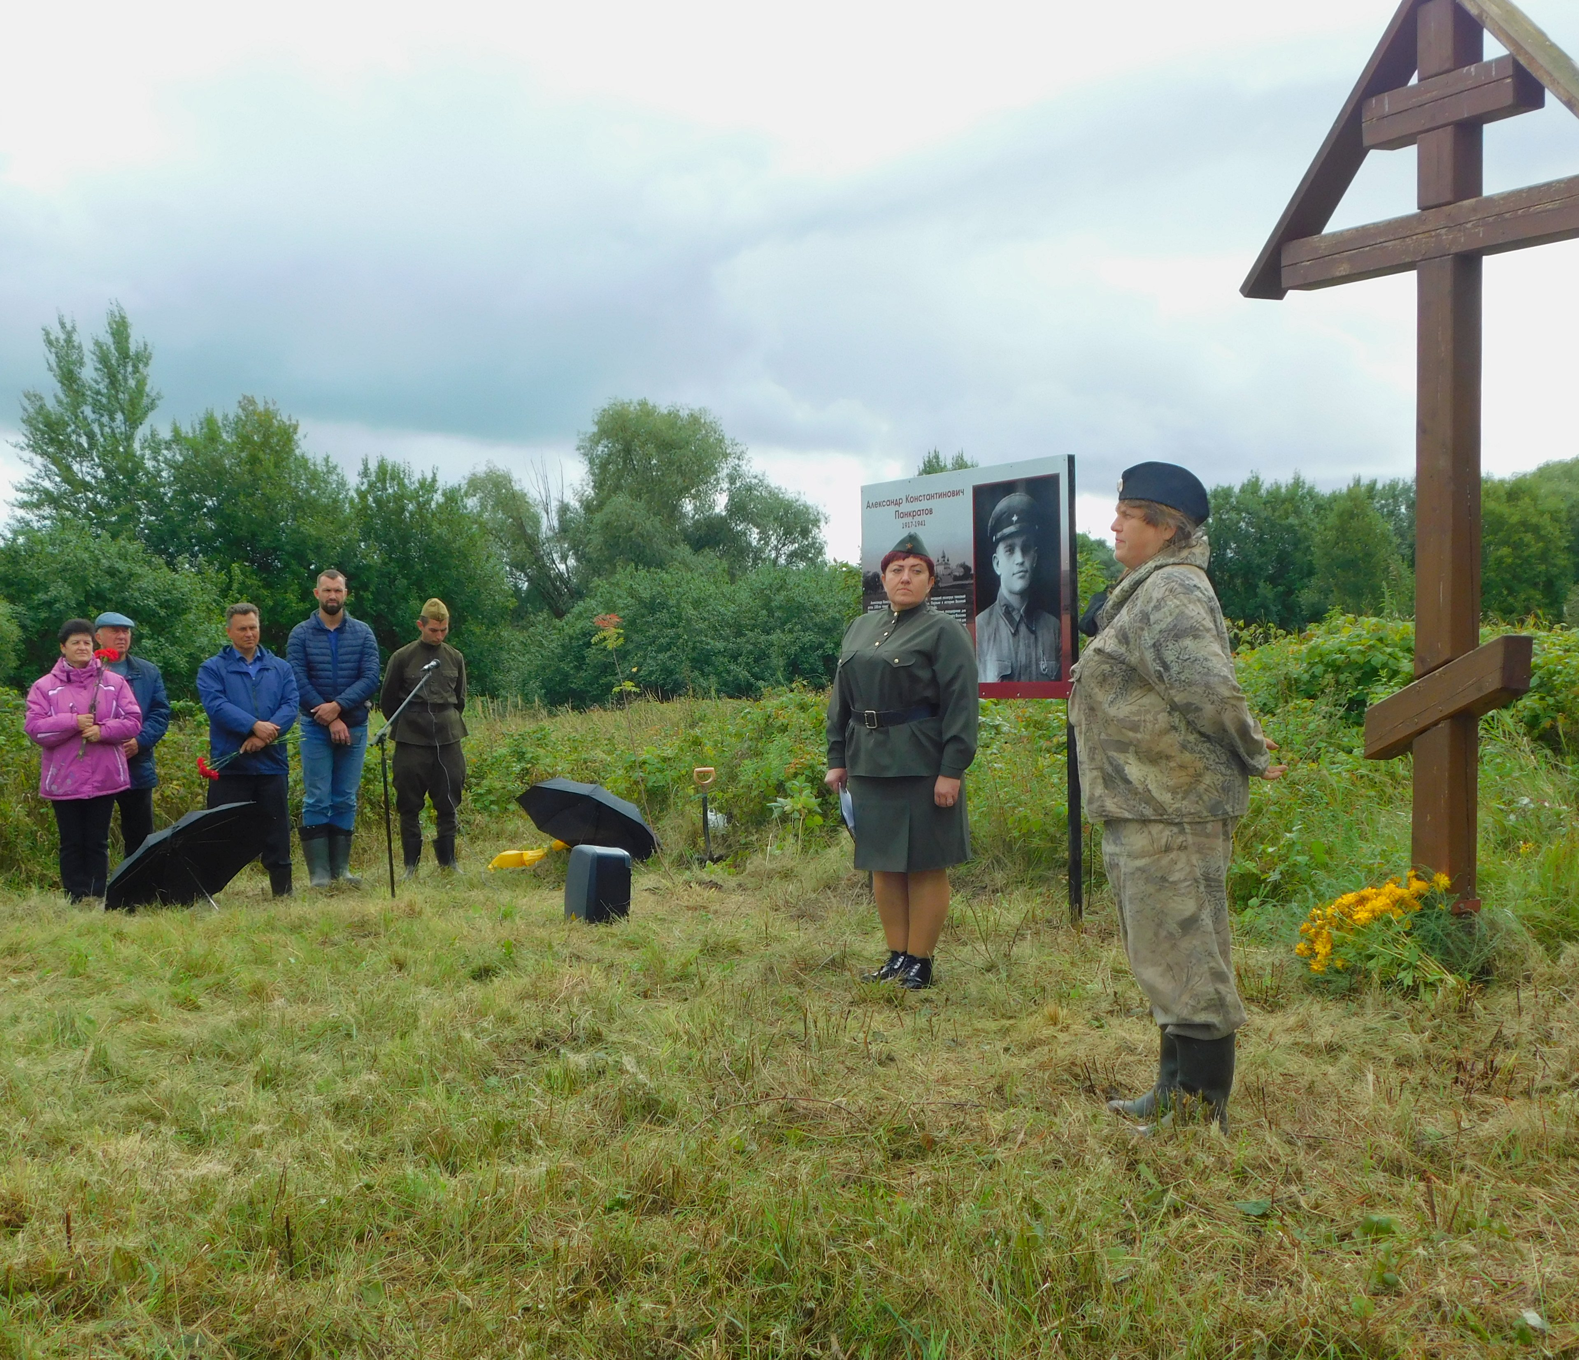
От Кириллова монастыря, что стоял в годы Великой Отечественной войны на острове Нелезень, сегодня остались одни руины. Да и тех почти не видно: небольшой островок зарос деревьями, кустарниками, заплелся колючей ежевикой. Тем не менее 24 августа сюда из года в год приезжают ветераны, общественники, молодежь, работники разных служб и ведомств, чтобы почтить память Героя Советского Союза Александра Панкратова.
Именно здесь, на острове Нелезень, у стен Кириллова монастыря, в августе 1941 года младший политрук Панкратов совершил свой бессмертный подвиг. Он первым в истории Великой Отечественной войны закрыл своим телом вражеский пулемет.
История подвига героя и его портрет размещены на большом информационном стенде, который недавно установили на месте гибели Александра Константиновича. В минувший вторник на острове Нелезень прошло памятное мероприятие, в ходе которого состоялось открытие стенда и посадка рябины. Точно такая рябинка растет возле мемориального камня в деревне Абакшино Вологодской области, где родился и вырос Панкратов. Дерево привезли с родины героя.
В мероприятии приняли участие представители администраций и ветеранских организаций Великого Новгорода и Новгородского района, а также поисковики экспедиции «Долина» – участники пятидневного водного похода «Дорогой героев».
Военно-патриотический водный поход «Дорогой героев» проходит впервые. Он начался 23 августа и продлится пять дней. Поисковики и все, кто изъявил желание присоединиться к ним, отправились на лодках по рекам Волхов и Малый Волховец, вдоль которых с августа 1941-го по январь 1944 года проходила линия Волховского фронта, весь период шли кровопролитные бои.
В ходе маршрута, общая протяженность которого составляет 45 километров, участники похода делают остановки в местах боев 1941 года за Новгород и местах совершения подвигов воинами, удостоенными звания Героев Советского Союза. Первой контрольной точкой стал остров Нелезень. Поисковики приплыли сюда по воде 23 августа, а участники памятного мероприятия прибыли на следующий день по суше. Перебраться на остров помогли сотрудники МЧС, они переправили гостей на двух катерах.
На острове поисковики разбили лагерь: несколько палаток, натянутый между деревьями тент, полевая кухня, котелки, дрова — обустроились по-походному привычно. Руководитель водного маршрута, командир поискового отряда «Шкраб» экспедиции «Долина» Светлана Орлова рассказала, что здесь они проведут два дня:
– Отправляясь в водный поход, мы поставили перед собой достаточно много задач. В данной точке помимо памятного знака, который сегодня открываем, намечены поисково-разведовательные работы, которые экспедиция «Долина» здесь не проводила. Известно, что в этих местах шли бои, а значит, могут быть останки бойцов. В том числе и Александра Панкратова. Его тело так и не было обнаружено и захоронено.
Далее, 26 и 27 августа, поисковые работы пройдут в районе береговой линии в направлении деревень Зарелье и Хутынь. Здесь в августе 1941 года в боях за Новгород сражались воины 305-й стрелковой дивизии.
Еще одна остановка на территории Новгородского района запланирована у деревни Захарьино. Там, рассказала Светлана Михайловна, в августе 41-го затонула баржа, на которой эвакуировались попавшие под бомбежку мирные жители. Проплывая по этому месту, участники похода спустят на воду венок в память о трагической странице войны. А завершится поход 28 августа в Чудовском районе.
Добавим, что поход «Дорогой героев» осуществляется в рамках проекта «Дорогами памяти и поиска: остановленный блицкриг» с использованием гранта Президента Российской Федерации, предоставленного Фондом президентских грантов.
Юлия КУЗЬМЕНКО
Фото автора

